成都信息工程大学
工程实践中心实验报告
数字电路与逻辑设计B 课程实验报告 实验地点： 5502
实 验  名 称 | 4路数字信号传输系统 |  | 指 导 教 师 | 张双 | 时 间 | 2023.11.10
姓 名 | 易雯婧 | 班 级 | 人工智能221 | 学 号 | 2022132004
座位号 | 6 | 同组者姓名 | 无 | 评 分
- 实验目的
1.熟悉Quartus的基本操作方法
2.熟悉MSI组合逻辑电路和时序逻辑电路的逻辑功能及使用方法
3.掌握MSI组合逻辑器件和时序逻辑电路组成数字小系统的设计和测试方法
4．学会使用Quartus设计、仿真和调试逻辑电路
- 实验器材
电脑、实验板、示波器

- 实验内容与预习（写出实验内容，根据实验内容设计实验电路、写出详细设计过程等。）
使用数据选择器、计数器和2-4线译码器设计一个采用时分复用方式的4路数字信号传输系统
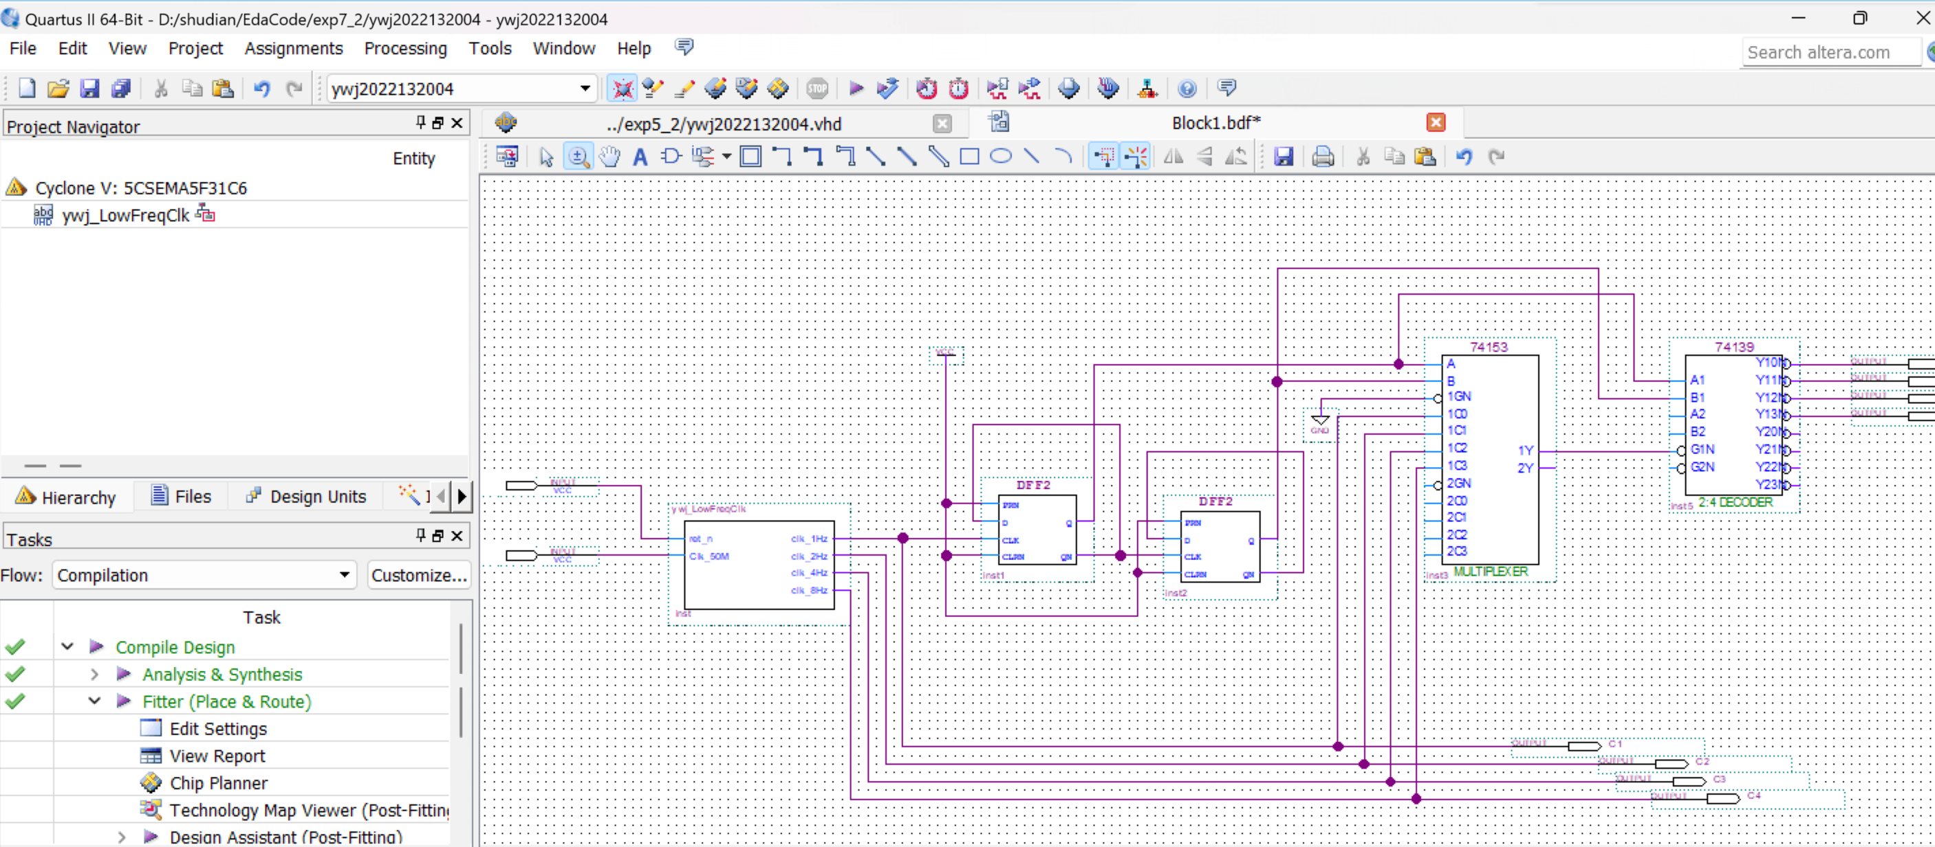
- 实验步骤及实验结果记录（Quartus II电路图、Quartus II仿真结果、开发板实物图和其数据记录、数据分析、实验结论）
Quartus II电路图

Quartus II仿真结果图
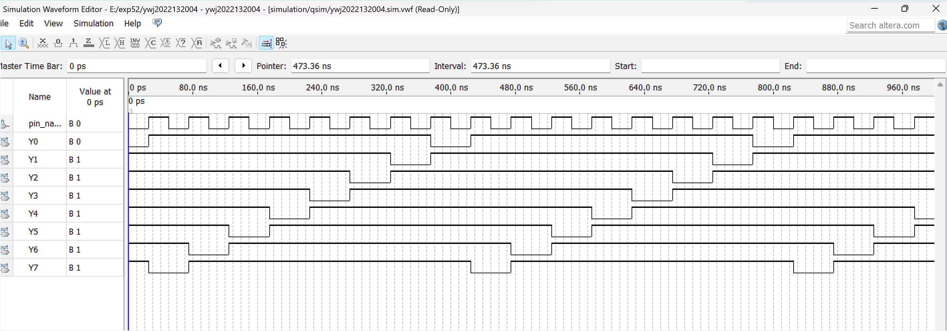

开发板实物图
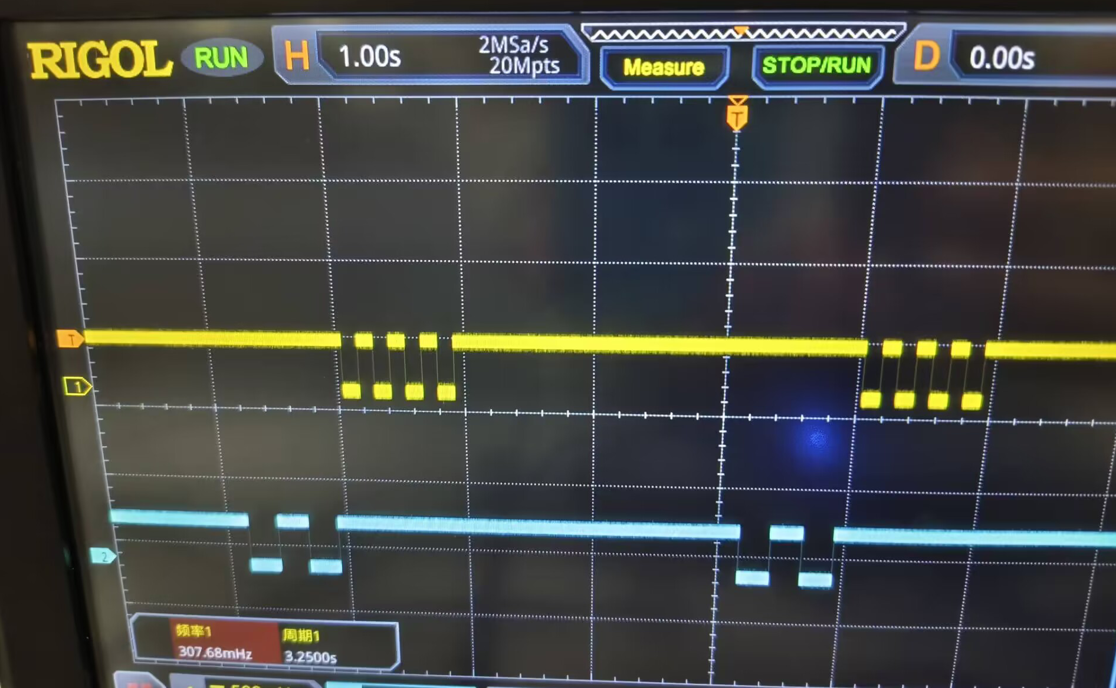

数据记录及分析
示波器显示如上图，显示出输出波形。

五、心得体会、意见及建议（本次实验总结、对实验过程的意见及建议）
本次实验让我熟悉MSI组合逻辑电路和时序逻辑电路的逻辑功能及使用方法，掌握MSI组合逻辑器件和时序逻辑电路组成数字小系统的设计和测试方法，学会用Quartus设计、仿真和调试逻辑电路。

指导教师签名：

